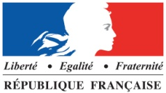

AMBASSADE DE FRANCE EN RUSSIE

Le service de coopération  et d’action culturelle | Moscou, le 12 février 2014

Господин Ректор,

13 февраля 2014 года в вашем вузе состоится торжественное открытие Года Франции на историко-филологическом факультете. Мне хотелось бы Вам лично выразить искреннюю благодарность по случаю проведения этого замечательного мероприятия.
В прошлом году было подписано соглашение о присоединении Пензенского государственного университета к сети языковых партнеров Посольства Франции в России, и я счастлива сегодня видеть в действии проект продвижения французского языка и французской культуры в Пензе.
В течение всего года вы будете дарить широкой публике возможность открывать для себя Францию не по застывшим картинкам и образам из прошлого, а в современном ракурсе. Вы представите зрителю Францию сегодня, Францию живую, гостеприимную, с решимостью обращенную в будущее, которое она не представляет себе без тесных контактов с Россией. Наши страны всегда поддерживали близкие и многосторонние отношения, которые сохранят свою актуальность и в 2014 году.
Господин Ректор, я Вас благодарю за эту инициативу и за веру в будущее отношений между Россией и Францией в рамках культурных, языковых и образовательных программ. Я желаю огромного успеха и мне бы очень хотелось быть в курсе всех мероприятий, которые будут проходить в этом году.
С глубоким уважением,

Virginie TELLIER,
Атташе по сотрудничеству в области французского языка,
Французский институт в России
Посольство Франции в России
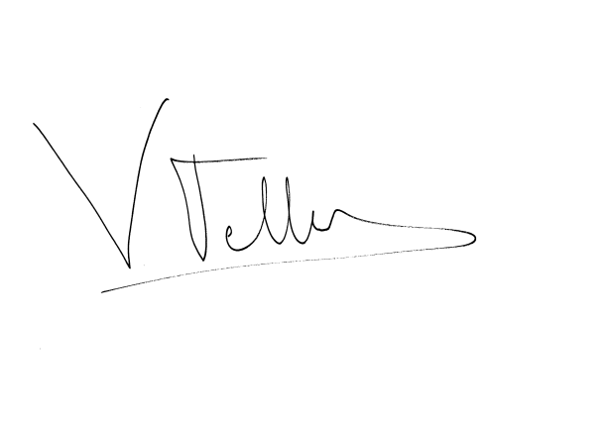
Господин Александр Дмитриевич Гуляков,
Ректор Пензенского государственного университета

